**МУНИЦИПАЛЬНОЕ БЮДЖЕТНОЕ ОБЩЕОБРАЗОВАТЕЛЬНОЕ УЧРЕЖДЕНИЕ «МАРФИНСКАЯ СОШ»**

**ДОШКОЛЬНОЕ ОТДЕЛЕНИЕ «КОЛОСОК»**

**ГОРОДСКОГО ОКРУГА МЫТИЩИ МОСКОВСКОЙ ОБЛАСТИ**

**________________________________________________________________**



**Конспект образовательной деятельности**

**в младшей группе**

**Развитие речи на тему: «Чтение стихотворений об осени. Дидактическое упражнение «Что из чего получается»**

Группа: № 3 «Божьи коровки»

Подготовила: **воспитатель Голубева М. С.**

г.о. Мытищи

2023 год

***Цель:*** приобщать детей к поэзии, развивать поэтический слух. Упражнять в образовании слов по аналогии.

***Задачи:***

* Знакомить детей с приметами осени.
* Развивать умение образовывать новые слова по аналогии: существительное - прилагательное и наоборот.
* Прививать любовь к поэзии, развивать поэтический слух; речь, логическое мышление, память.

***Ход занятия:***

Воспитатель: Ребята, сейчас на дворе какое время года? *(Осень!)*

- Осень, особенно ранняя осень, когда все листья на деревьях становятся желтыми, красными, бордовыми, - красивое время года. Посмотрите на эти замечательные фотографии:

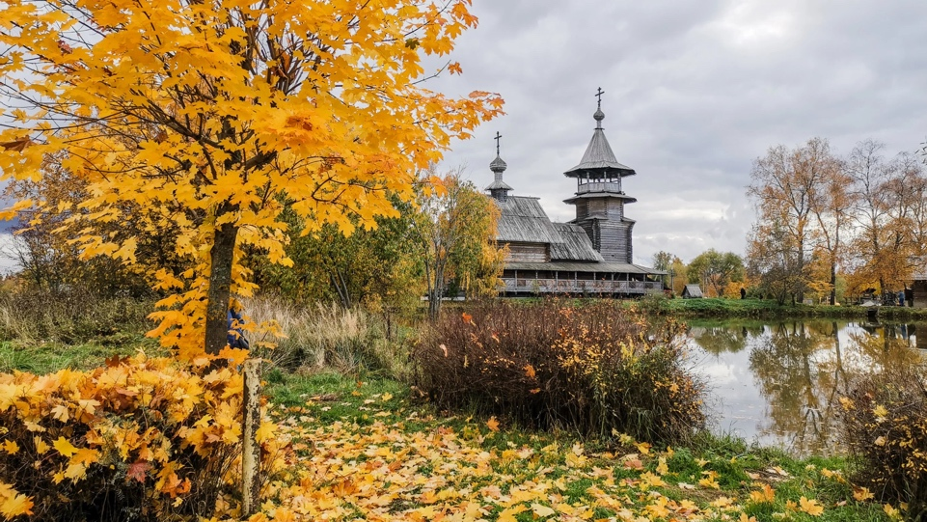

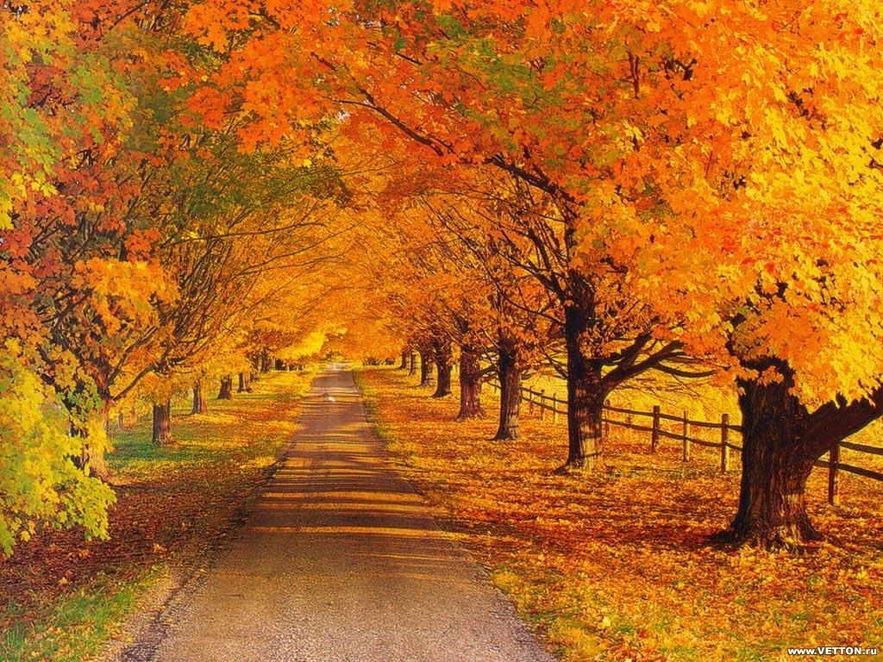

Воспитатель: Но это и грустное время года, так как осенью становится холодно, дождливо, грязно:

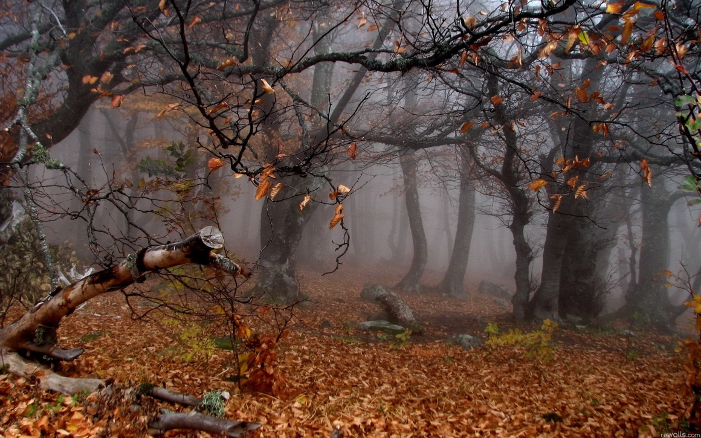

- Про осень очень интересно и красиво рассказывают поэты (поэтами называют тех, кто пишет стихи). Послушайте! Воспитатель читает стихотворение К. Бальмонта «Осень».

- Повторим некоторые строчки, отражающие приметы осени: «Поспевает брусника, стали дни... *(холоднее)*», «Все деревья блистают в разноцветном уборе...», «Солнце реже смеется...».

Воспитатель: Помните стихотворение про зайчика, которому зябко и неуютно в осенний день? *(Ответы детей)*

- Это стихотворение А. Блока «Зайчик» *- воспитатель читает стихотворение.*

Воспитатель: Какое стихотворение прочитать вам еще раз: «Осень» или «Зайчик»? *(Если мнения расходится, следует прочитать оба стихотворения)*

- Осенью - люди убирают овощи, фрукты, делают варенье, соки.

- Из брусники получается брусничный сок, из клюквы... *(клюквенный)*, из моркови... *(морковный)*, из свеклы... *(свекольный)*, из тыквы... *(тыквенный)*, а из помидоров... *(томатный)*.

- На зиму заготавливают варенье. Я, например, люблю малиновое варенье. Его варят... *(из малины)*. Яблочное... *(из яблок)*. Черничное... *(из черники)*. Ежевичное... *(из ежевики)*. Абрикосовое... *(из абрикосов)*.

- Признавайтесь, кто какое варенье любит? *(Повторение прилагательных)*

- Отлично! Какие вы все разные, любите разное варенье и хорошо отвечаете на мои вопросы!

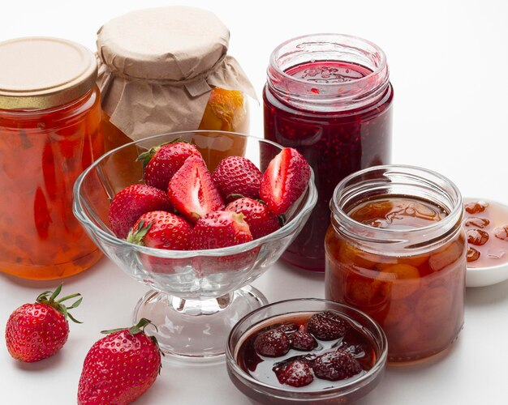

Воспитатель: Что сегодня было трудным? А что больше всего понравилось на занятии? *(Ответы детей)*

- Я вас хвалю. Вы сегодня отлично потрудились! Наше занятие подошло к концу.